**Лабораторный практикум №10**

**Выполнил: Улан у. Нурдин**

**Группа: ПИ-2-19**

**Проверила: Каткова Светлана Николаевна**

**Тема:** Работа с синхронным статическим ОЗУ.

**Цель работы:** Созданиесинхронного статического ОЗУ, исследование его работы в среде Quartus II.

1. Графическая схема ОЗУ:

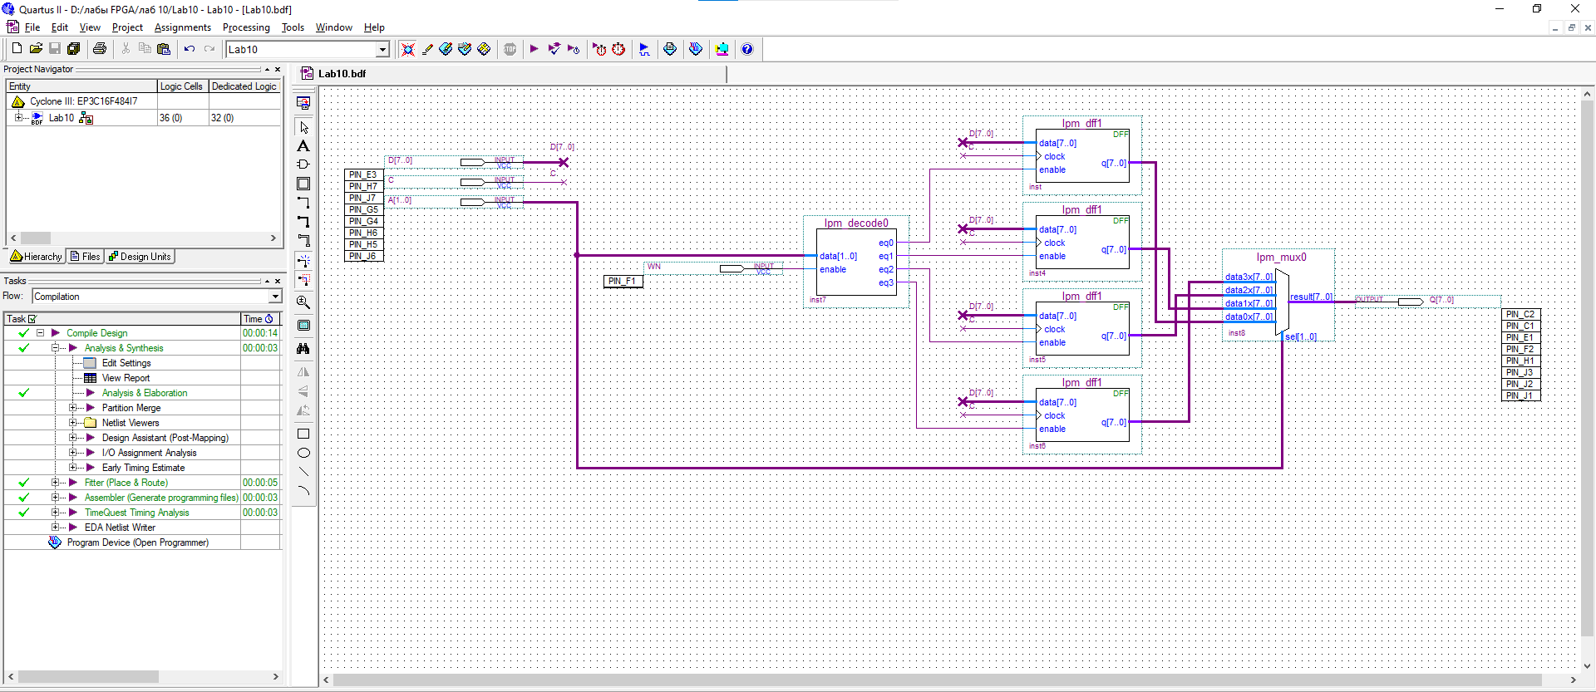

1. Смоделированная работа схемы с помощью симулятора в режиме Functional:

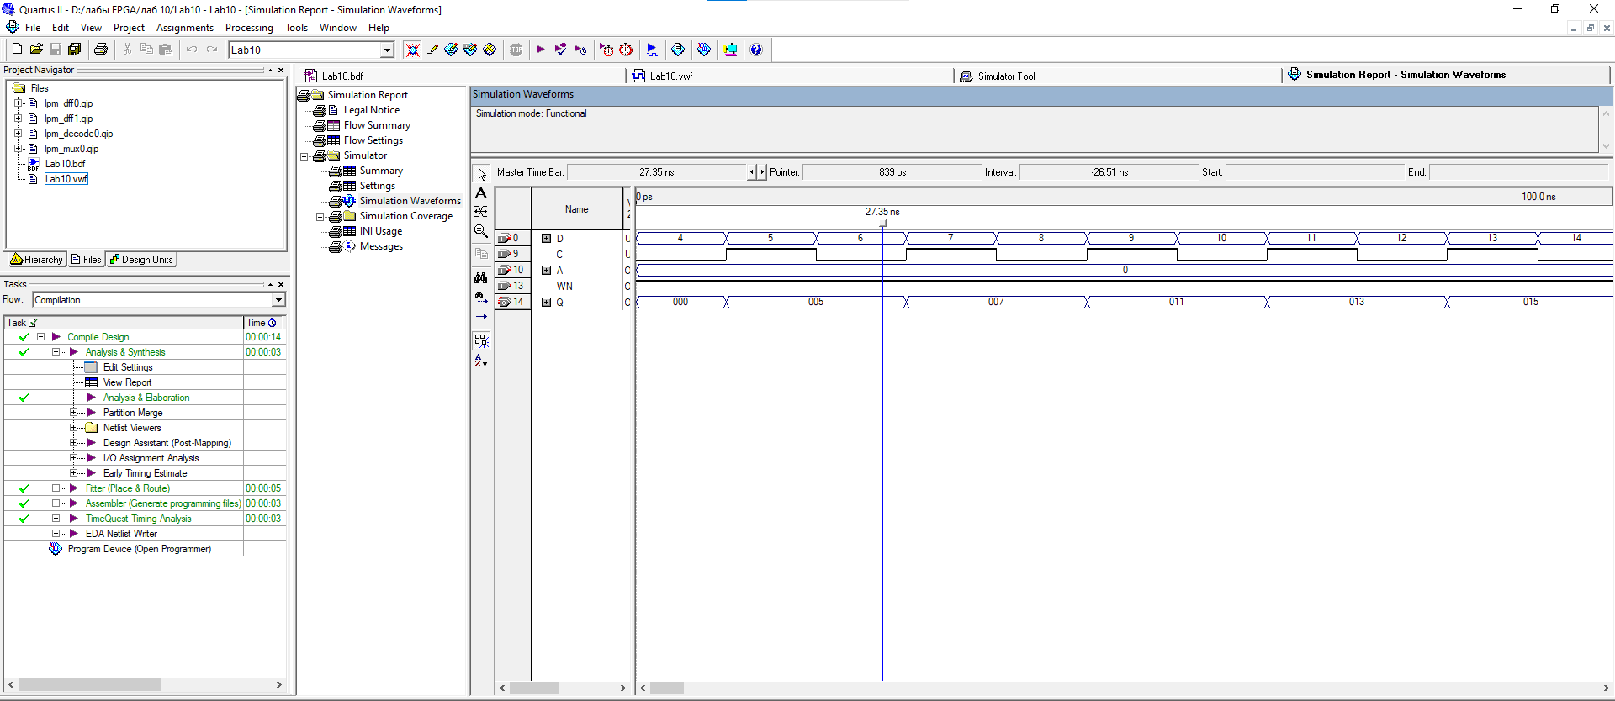

1. Присоединение входов и выходов к плате в окне планировщика выводов Pin Planner:

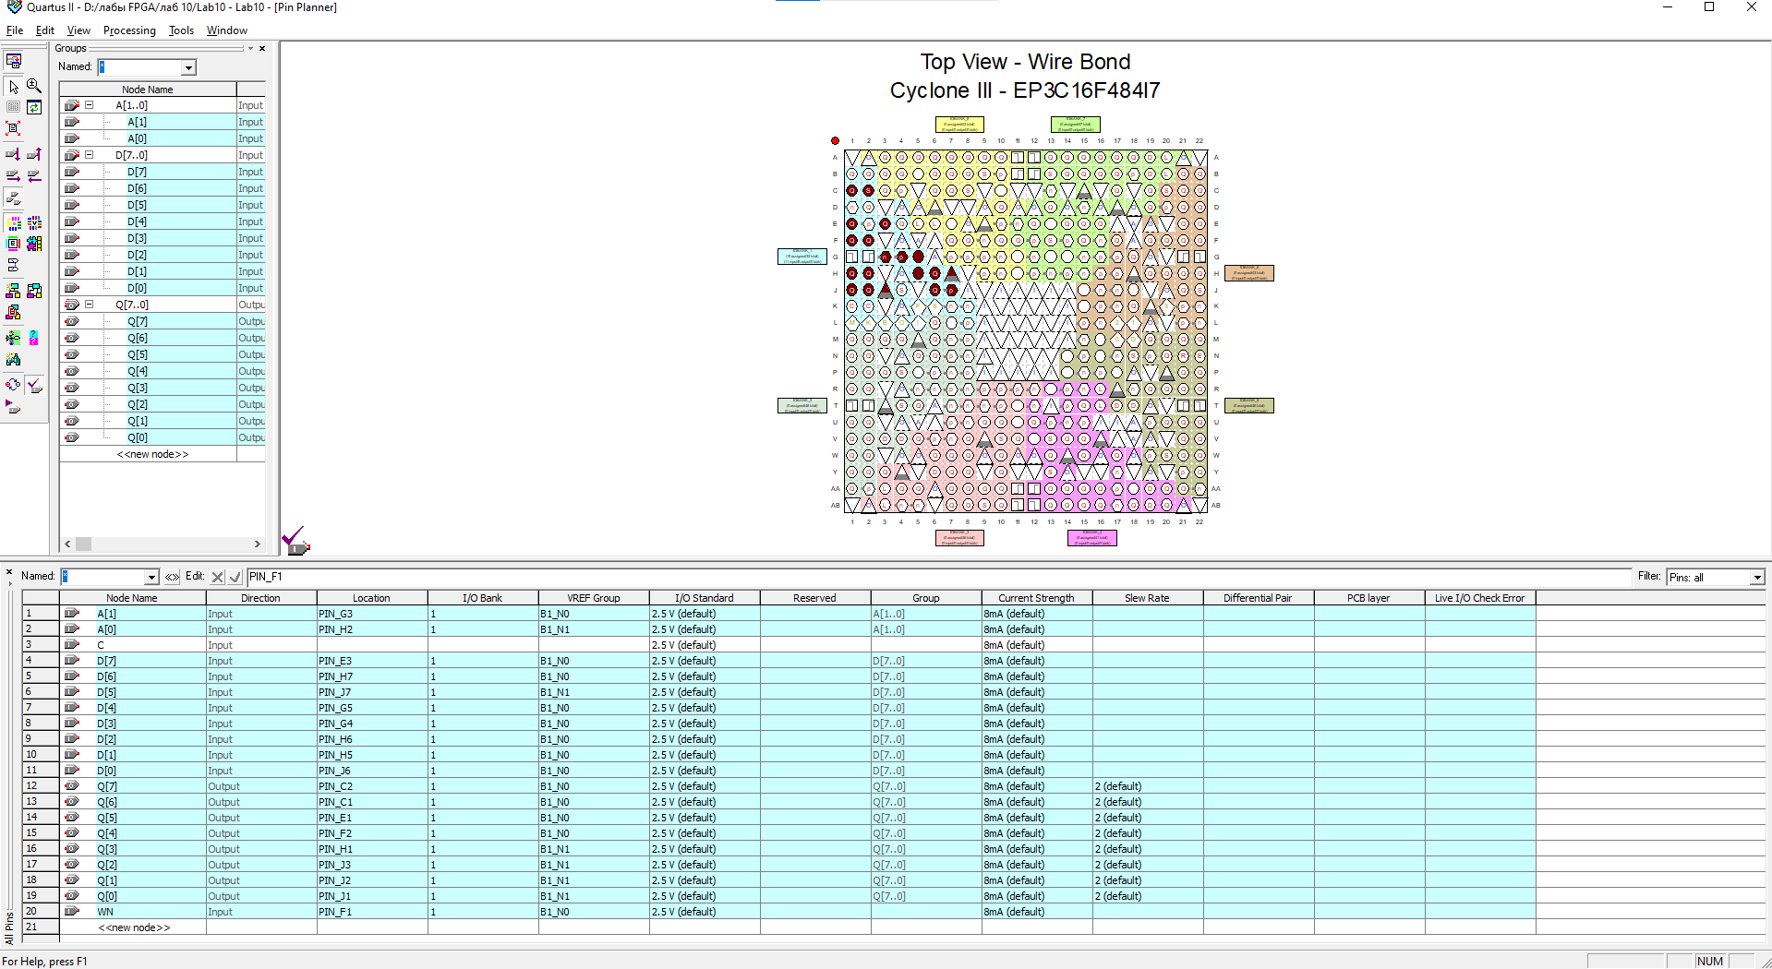

1. Компиляция проекта:

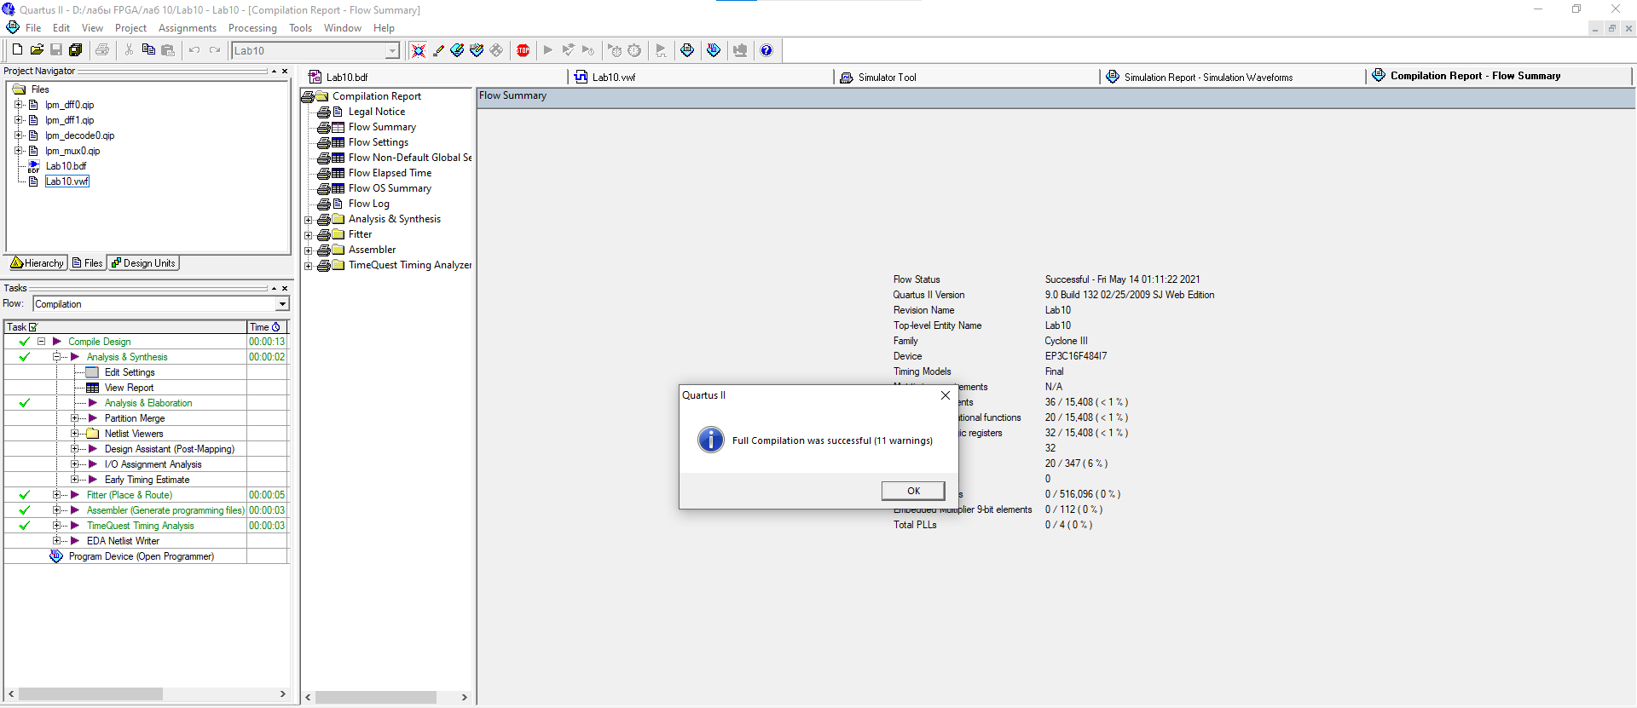

1. Прошивка в окне Programmer:

